BEZPIECZNE MIKOŁAJKI – KONTROLA ZABAWEK
- Zbliżają się mikołajki. Wybierając upominki z tej okazji, zwróć uwagę na ich bezpieczeństwo.
- Skontrolowaliśmy łącznie 85 modeli różnych zabawek: dźwiękowych dla niemowląt, pociskowych oraz tablic manipulacyjnych - czy są dobrze oznakowane, a ich konstrukcja nie zagraża najmłodszym konsumentom.
- W różnych kategoriach zabawek występują znaczące różnice w wynikach – największy odsetek nieprawidłowości wykryliśmy podczas badania tablic manipulacyjnych.
[Warszawa, 2 grudnia 2022 r.] Prezes Urzędu Ochrony Konkurencji i Konsumentów nadzoruje rynek i dba o to, by do polskiego konsumenta trafiały tylko bezpieczne produkty, które spełniają wymagania. W szczególności zwraca uwagę na rynek zabawek, który kontrolowany jest przez cały rok, w różnych segmentach, także we współpracy z innymi organami, np. skarbowymi, które zatrzymują wadliwe produkty już na granicy.
- Dbamy o to, by zabawki, które trafiają do rąk najmłodszych konsumentów, były bezpieczne. Przez cały rok sprawdzamy je, weryfikujemy ich oznakowanie i certyfikaty bezpieczeństwa oraz badamy ich konstrukcję – wymiary, obecność małych części, poziom głośności, jak również rwiemy, palimy, zgniatamy i zrzucamy z wysokości – innymi słowy, robimy ekstremalne próby ich używania – wyjaśnia Tomasz Chróstny, Prezes Urzędu Ochrony Konkurencji i Konsumentów.
Wyniki kontroli
Podczas ostatnich kontroli przetestowaliśmy łącznie 85 modeli zabawek z różnych kategorii. Sprawdziliśmy, czy są dobrze oznakowane oraz czy nie mają wad konstrukcyjnych, np. zbyt małych elementów, które dziecko z łatwością może połknąć, lub za długich linek, które mogą przydusić malucha. Prawidłowy rozwój słuchowy dziecka jest podstawą rozwoju mowy, dlatego tak ważna jest ochrona dziecka przed bodźcami dźwiękowymi, które mogą uszkadzać jego słuch. W związku z tym szczególny nacisk położyliśmy na akcesoria dźwiękowe dla niemowląt. Zweryfikowaliśmy również, czy produkty są solidnie wykonane. Pod lupą kontrolerów znalazło się: 51 modeli zabawek dźwiękowych dla niemowląt – w 10 z nich stwierdziliśmy niezgodności (5 laboratoryjnych, 5 formalnych), 20 zabawek pociskowych – 7 miało nieprawidłowości konstrukcyjne oraz 14 rodzajów tablic manipulacyjnych dla dzieci poniżej 3 lat – 8* z nich zakwestionowaliśmy (7 laboratoryjnie, 3 formalnie).
* W pojedynczym modelu zabawki stwierdzaliśmy więcej niż jedną niezgodność.

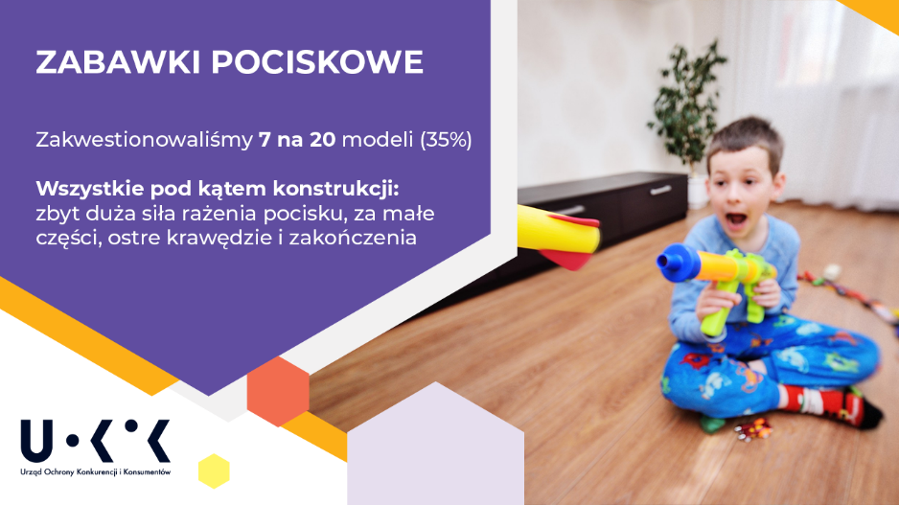
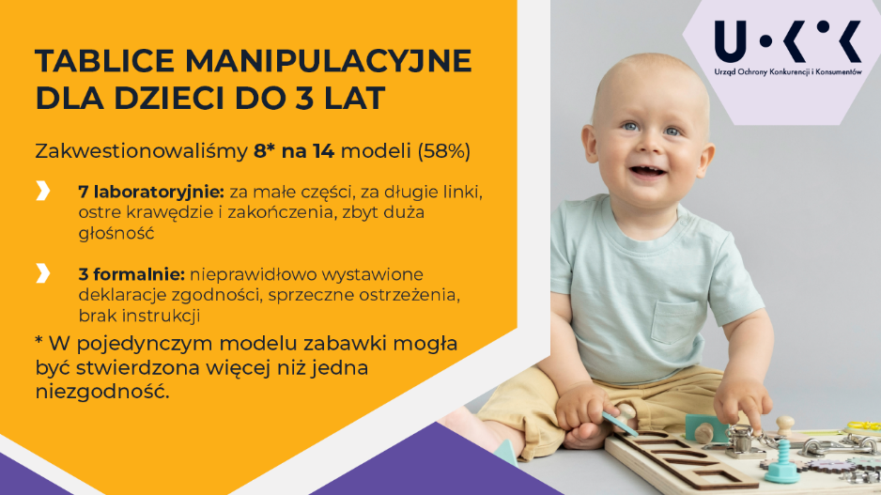
Poznaj szczegółowe wyniki kontroli: zabawki dźwiękowe dla niemowląt i wykaz, zabawki pociskowe i wykaz, tablice manipulacyjne i wykaz.
Wnioski i efekty kontroli
- Zabawka, która spełnia wszystkie wymagania, to zabawka pewna, taka, która wspiera rozwój różnych umiejętności najmłodszych, a jednocześnie jest bezpieczna. Wyniki kontroli dowiodły, że na rynku dostępnych jest coraz więcej grzechotek, szumiących pluszaków i podobnych im zabawek dźwiękowych dla niemowląt, które nie budzą zastrzeżeń. Z kolei kontrole zabawek pociskowych wskazują, że niezgodności o charakterze konstrukcyjnym w tym segmencie rynku pozostają na niezmiennym poziomie i dotyczą przede wszystkim zabawek importowanych. Po raz pierwszy przetestowaliśmy tablice manipulacyjne dla dzieci poniżej 3. roku życia i niestety, ponad połowa z nich była wadliwa – podsumowuje Tomasz Chróstny, Prezes UOKiK.

Po zidentyfikowaniu przez nas nieprawidłowości przedsiębiorcy podejmowali działania naprawcze, np. uzupełniali braki w oznakowaniu lub wycofywali z rynku niezgodne z wymogami zabawki oraz informowali konsumentów o stwierdzonych nieprawidłowościach. Prezes UOKiK wszczął łącznie 13 postępowań administracyjnych o wycofanie produktów z rynku, a 3 wnioski o ich wszczęcie są w trakcie analiz.
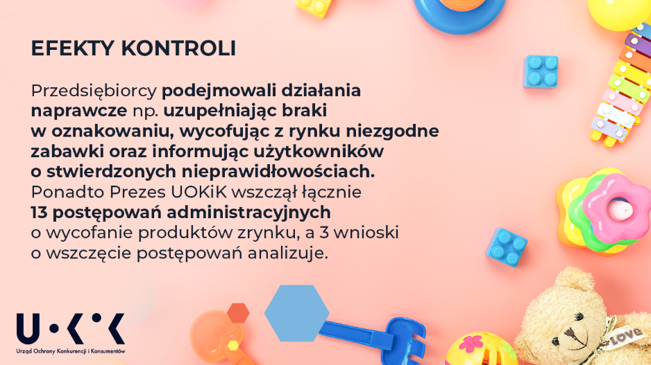
Porady
- Weryfikujmy solidność zabawek oraz dostosowujmy je do wieku naszych pociech. Wybierając zabawki dla najmłodszych, zwracajmy szczególną uwagę na małe elementy, które podczas poznawania świata zmysłem smaku dziecko może połknąć i się zakrztusić. Zachęcam do zapoznania się ze szczegółowymi wynikami kontroli – dodaje Prezes UOKiK.

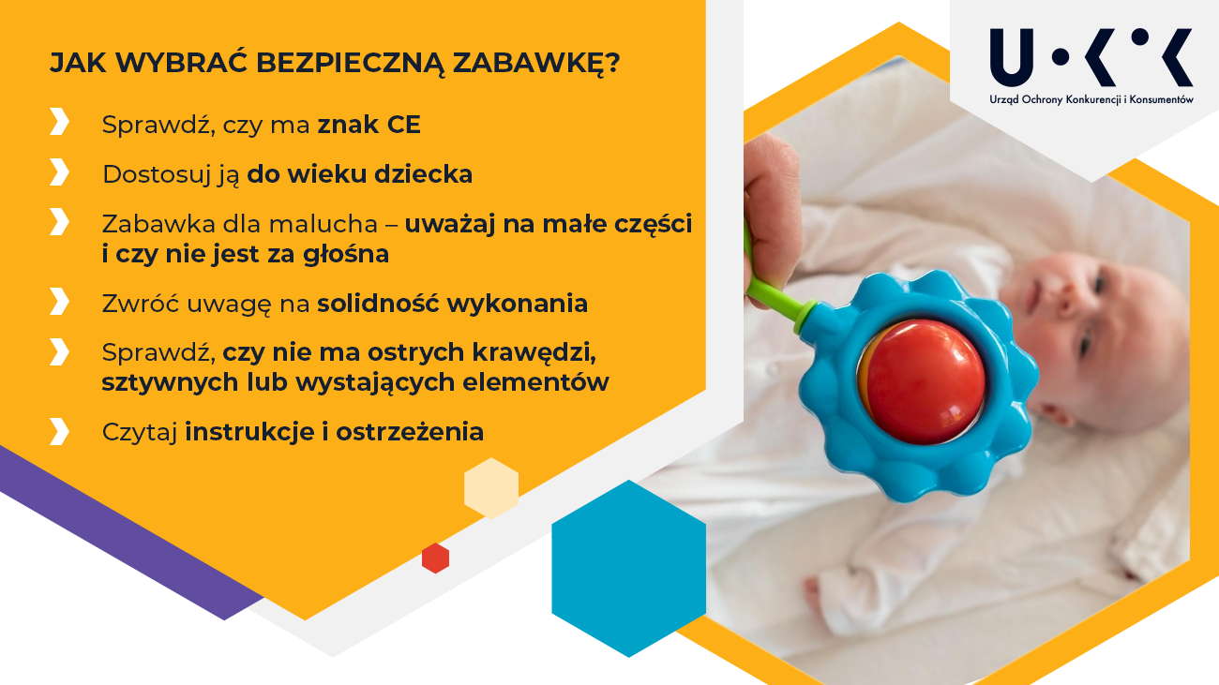

Rodzicu, opiekunie, sprawdź, czy zabawka Twojego dziecka spełnia wymagania i nie stanowi zagrożenia. Możesz to zrobić w dostępnym publicznie unijnym systemie, w których gromadzone są dane na temat niezgodnych produktów wykrytych przez organy nadzoru rynku na terenie Unii Europejskiej:
- Safety Gate: https://ec.europa.eu/safety-gate-alerts/screen/webReport#recentAlerts
- ICSMS http://webgate.ec.europa.eu/icsms/public/productSearch.jsp?locale=pl

